**ЛАБОРАТОРНАЯ РАБОТА 6**

**ИСИТ 1-1**

**КОРП ЕВГЕНИЙ ВЛАДИМИРОВИЧ**

**Среда разработки:** создать приложение на языке программирования С++ в интегрированной среде разработки **Visual Studio.**

**Задача:** написать диалоговую программу, которая в зависимости от выбранного варианта использования выполняет действия пунктов 1, 2, 3 для введенного с клавиатуры символа. Дополнительно предусмотреть возможность ввода с клавиатуры нескольких символов последовательно.

Варианты:

1 – определение разницы значений кодов в Windows-1251 буквы латинского алфавита в прописном и строчном написании;

2 – определение разницы значений кодов в Windows-1251 буквы русского алфавита в прописном и строчном написании;

3 – вывод в консоль кода символа, соответствующего введенной цифре;

4 – выход из программы.

**Входная информация**: программа принимает одно число из стандартного входного потока.

-тип данных(int)

-допустимые значения(любые числа)

-для получения корректного резульата a должно быть в диапазоне от 1 до 4(int)

-тип данных (char)

-буквы латинского и русского алфавита

**Выходная информация:** выводит результат в окно зависимости от выбора.

-тип данных(int)

-система исчисления(dec)

-для a не равному 1,2,3 (тип данных char)

- для a не равному 1,2,3,4 сообщение о не соответствии условию ввода

**Разбить программу на модули. Описать состав, назначение, входные/выходные данные и алгоритм (любым способом) каждого модуля.**

**1 модуль**

Состав: 1.cpp, 1.h,

Назначение: определение разницы значений кодов в Windows-1251 буквы латинского алфавита в прописном и строчном написании;

Входные данные: буквы латинского алфавита в прописном и строчном написании;

Выходные данные: разница кодов символов.

**2 модуль**

Состав: 2.cpp, 2.h,

Назначение: определение разницы значений кодов в Windows-1251 буквы русского алфавита в прописном и строчном написании;

Входные данные: буквы русского алфавита в прописном и строчном написании;

Выходные данные: разница кодов символов.

**3 модуль**

Состав: 3.cpp, 3.h,

Назначение: вывод в консоль кода символа, соответствующего введенной цифре.

Входные данные: цифра;

Выходные данные: код символа.

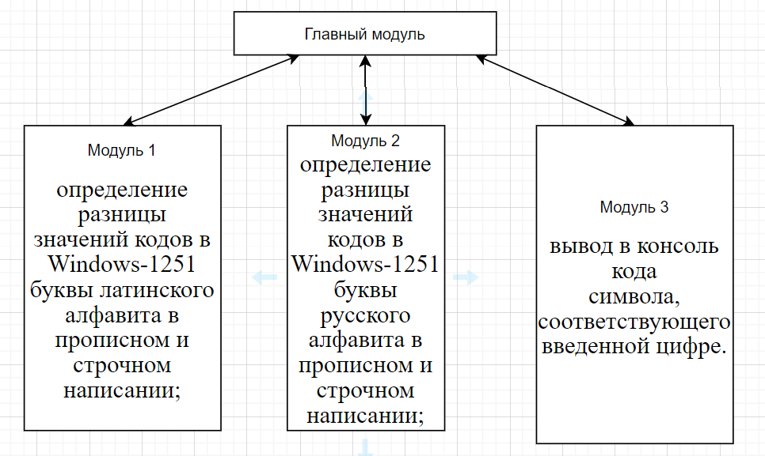

**ПСЕВДОКОД**

**НАЧАЛО**

**ИНИЦИЛИЗАЦИЯ a**

**НАЧАЛО ЦИКЛА**

**ПОКА a != 4**

**ПОВТОРЯТЬ**

**ВВОД a**

**ЕСЛИ a =1, то МОДУЛЬ 1**

**ЕСЛИ a=2, то МОДУЛЬ 2**

**ЕСЛИ a=3, то МОДУЛЬ 3**

**ЕСЛИ a=4, то “Выход из программы”**

**ИНАЧЕ ВЫВОД “Не соответствует условию”**

**КОНЕЦ ЦИКЛА**

**МОДУЛЬ 1**

**НАЧАЛО**

**ВВОД prop, strok**

**ЕСЛИ prop>=** **'А' или prop<='Z'**

**ИЛИ**

**ЕСЛИ prop>=** **'a' или prop<='z'**

**ВЫВОД strok-prop**

**ИНАЧЕ ВЫВОД “ОШИБКА”**

**КОНЕЦ**

**МОДУЛЬ 2**

**НАЧАЛО**

**ВВОД prop, strok**

**ЕСЛИ prop>=** **'А' или prop<='Я'**

**ИЛИ**

**ЕСЛИ prop>=** **'а' или prop<='я'**

**ВЫВОД strok-prop**

**ИНАЧЕ ВЫВОД “ОШИБКА”**

**КОНЕЦ**

**МОДУЛЬ 3**

**НАЧАЛО**

**ВВОД symbol**

**ЕСЛИ (int)symbol>=** **'0' или (int)symbol <='9'**

**ВЫВОД (int)symbol**

**ИНАЧЕ ВЫВОД “ОШИБКА”**

**КОНЕЦ**